附件1：
川北医学院附属医院2022年住院医师规范化培训报名表（电子版）
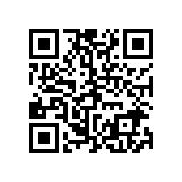
或电脑输入网址“https://www.wjx.top/vj/hj9eAnc.aspx”填写报名表

